http://immo.vl.ru/index.php?p=shop&show=showdetail&fid=000-000-036&categ=1&parent=0&navop=0&area=1 –здесь заготовки ключей автомобильных дёшево

http://s.dealextreme.com/search/toyota%20key - ключи, заготовки и др

Сервис мануал Прадо .стр.73-28(посмотреть!)
Регистрации ключа на а/м, где иммобилайзер выполнен отдельным блоком (PRADO,RAV4,COROLLA,CARINA-E и т.д.).

Для этого понадобится один родной мастер-ключ и куча болванок с чипом, заточенных под нужный замок зажигания.
Поехали:
1.Все двери закрыты.Вставляем мастер-ключ в замок и 5 раз включаем-выключаем зажигание. На это у нас отводится 15 сек.
2.Открываем-закрываем водительскую дверь 6 раз. На это отводится 20 сек.
Совет: временные интервалы очень важны, хлопать дверью не всегда получается быстро, поэтому дверь лучше держать открытой, а манипулировать концевиком двери.
3.Вытащить мастер-ключ, вставить новый ключ и включить зажигание. На это у нас есть 10 сек.
4.После включения зажигания можно перекурить не менее 60 сек.(тут кто как курит)
5.Далее вытащить ключ, открыть-закрыть водительскую дверь для сохранения результата.
Всё,ключ в памяти.

прописать можно ограниченное количество ключей, а сколько их там прописано неизвестно.Поэтому разумней сначала удалить все записанные ключи, а потом прописать только имеющиеся.
Процедура удаления ключей для иммо, встроенного в ECU:
1. Вставить мастер-ключ в замок.
2. В течении 15 сек. 6 раз нажать на педаль газа.
3. В течении 20 сек. нажать 7 раз на педаль тормоза.
4. В течении 10 сек. удалить ключ из замка.
Всё, теперь в памяти остался только один ключ, которым Вы делали эту процедуру. Остальные ключи прописываются, как обычно.
Описание процедуры удаления ключей с выносным иммо:
1. Все двери закрыты, ключа нет в замке.
2. Вставить ключ в замок и в течении 15 сек. вкл-выкл зажигание 6 раз.
3. Сразу после этого в течении 20 сек. откр-закр водительскую дверь 7 раз.
4. Удалить ключ из замка.
Далее прописываем только свои ключи, которые на руках.
Удачи!

Перепрошивка ключей вот
http://carsoft.ru/content/view/183/9/

а/м TOYOTA, у которых иммобилайзер совмещён с БУ двигателя : LAND CRUISER 100,LEXUS 470, RX-300 и др.
Процедура возможна при наличии хотя-бы одного мастер-ключа.
Итак, поехали:
1.Сесть в машину, закрыть все двери, вставить в замок мастер-ключ.
2.В течении 15 сек. нажать 5 раз на педаль газа.
3.В течении 20 сек. нажать 6 раз на педаль тормоза и вытащить мастер-ключ.
4.Не позднее 10 сек. вставить в замок новый ключ и нажать 1 раз на педаль газа. Светодиод иммобилайзера будет моргать.
5.Курим 60 сек., не вытаскивая ключа.
6.Через 60 сек. светодиод погаснет, как погас в течение 10 сек. нажимаем педаль тормоза 1 раз.
Всё машина заводится с новым ключём.

Ещё вариант, проверен апрель 2011 прадо-клуб
Двери закрыты. Ключа в замке нет.
- Вставить мастер-ключ в замок.
- 5 раз нажать педаль газа до упора.
- 6 раз нажать педаль тормоза .
- вынуть мастер-ключ из замка, лампа "sec" НЕ ГОРИТ.
- (НЕ БОЛЕЕ ЧЕМ ЗА 10с) Вставить новый ключ, нажать 1 раз газ - лампа мигает 30 раз, гаснет - ключ прописан.
- нажать 1 раз тормоз.
Подходит вроде как только на бензиновые двигателя. У себя прописал без проблем.

http://pleervox.ru/product_info.php/cPath/38/products_id/138

http://pleervox.ru/product_info.php/cPath/38/products_id/116

я себе на экзисте купил болванку за 700 р, заточил в ключной мастерской, в ОД прописали и у се работает

Значит отчитаюсь ...сегодня приехал мой ключик..
брал тут http://pleervox.ru/product_info.php/cPath/38/products_id/116
Практически точно такой как мой старый ..незнаю кто реально делает но ...сзади надпись Денсо ..все вроде аккуратно исполнено. Логотип Тойота прикрыт защитной пленкой.
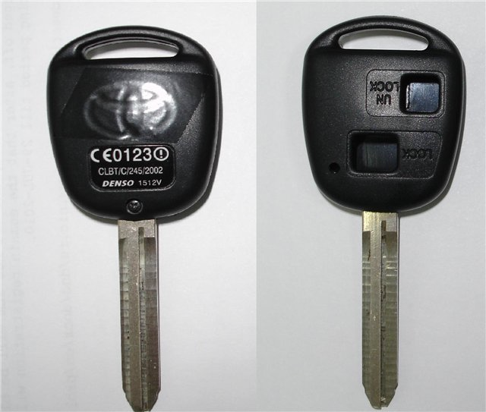

Еще вариант дешевле..
http://www.kupikey.ru/shop/UID_178.html
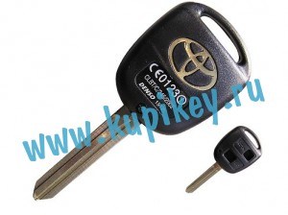480.00 руб
я беру заготовки здесь
http://ecutool.com/myclass.asp?sortsid=0&type=new&sorts=New%20Products&Page=14
правда сразу по 10 штук

http://smartkeys.ru/product/toy08/
у нас лезвие ключа TOY43 – 300 рублей

http://www.hv-service.ru/e-store/149/#view/e-store/149/478
это в городе Уссурийск и ещё штучки прикольные там
http://www.hv-service.ru/e-store/154/#view/e-store/154/367

http://ecutool.com/
китайский сайт на английском

http://smartkeys.ru/product/toy08/

Ещё один вариант

По поводу прописывания кнопок ключа. Вот что нашел в инете, попробовал - работает
Подвернулся ключ с кнопками, но с жалом заточенным под другой авто. Прописал способом, который выше в теме, для пробы, себе в иммобилайзер - прописался (Там в процедуре ключ поворачивать не надо, поэтому можно и чистую не резанную болванку ключа прописать, или чужой ключ и т.д.)
Далее вытащил кишки ключа и поменял со своим. Получил ключ, который заводит авто, но не может открыть/закрыть кнопками. Потом, согласно найденной в инете инструкции прописал кнопки ключа.
Вот инструкция:
1) Удостоверьтесь, что ключ вынут из зажигании, двери не заперты на замок, и дверь водителя открыта.
2) В ТЕЧЕНИЕ 5 СЕКУНД, не поворачивая ключ, вставьте и выньте ключ из замка зажигания ДВАЖДЫ. (ключ остается в руках)
3) В ТЕЧЕНИЕ 40 СЕКУНД, закройте и откройте дверь водителя дважды. (оставьте дверь в открытом положении)
4) Снова вставьте и выньте ключ из замка зажигания. На сей раз только один раз (ключ остается в руках).
5) В ТЕЧЕНИЕ 40 СЕКУНД, закройте и откройте дверь водителя дважды. Затем закройте дверь (оставьте дверь в закрытом положении)
6) Вставьте ключ в замок зажигания и оставьте его в положении LOCK.

Последующие шаги программирования таковы:
A. Добавить новый ключ.
A1) Повернуть ключ к положение "ON" на 1 секунду, затем вернуть его в положение "LOCK
A2) Вынуть ключ.
A3) Вы услышите, что замки дверей замкнулись и 1 секунду спустя разомкнулись (просто сидите и слушайте...)
A4) На вашем брелке одновременно нажмите на две кнопки «lock» и «unlock» и держите их в нажатом состоянии 1 - 1,5 секунды, затем отпустите.
A5) На вашем брелке НЕМЕДЛЕННО нажмите на кнопку «unlock».

A6) Вы получите один из трех ответов:
R1) Вы услышите, что замки дверей замкнулись и разомкнулись один раз. Это означает, что этот брелок успешно запрограммирован. Если вы хотите запрограммировать следующий брелок, немедленно переходите к шагу A4 используя ваш следующий брелок, а иначе откройте дверь водителя, чтобы система зарегистрировала брелок (это - последний шаг).
R2) Вы услышите, что замки дверей замкнулись и разомкнулись дважды. Это означает, что этот брелок не запрограммирован.
Возможные причины:
вы использовали разные брелки в шагах A4 и A5 (что вряд ли), или этот брелок был уже зарегистрирован;
вам не удалось перейти НЕМЕДЛЕННО от шага A4 к A5. Попробуйте повторить шаги А4 и А5. Продолжайте пробовать до тех пор, пока вы услышите, что замки дверей замкнулись и разомкнулись один раз (ответ R1). Затем, если у Вас есть следующий брелок для прграммирования, быстро нажмите его кнопки как указано в шагах A4 и A5, до тех пор пока вы услышите звук открывания/закрывания замков один раз. Когда Вы запрограммируете все брелки, откройте и закройте дверь водителя - это завершит программирование и регистрацию.
R3) Если не услышите никакого ответа системы, возвратитесь и начните с самого начала – с шага 1) в начале этой инструкции (заметьте: шага 1, а не А1).

Штатный иммобилайзер - оборудование для нейтрализации
Программатор ключей Toyota-Lexus
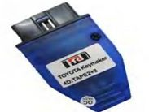

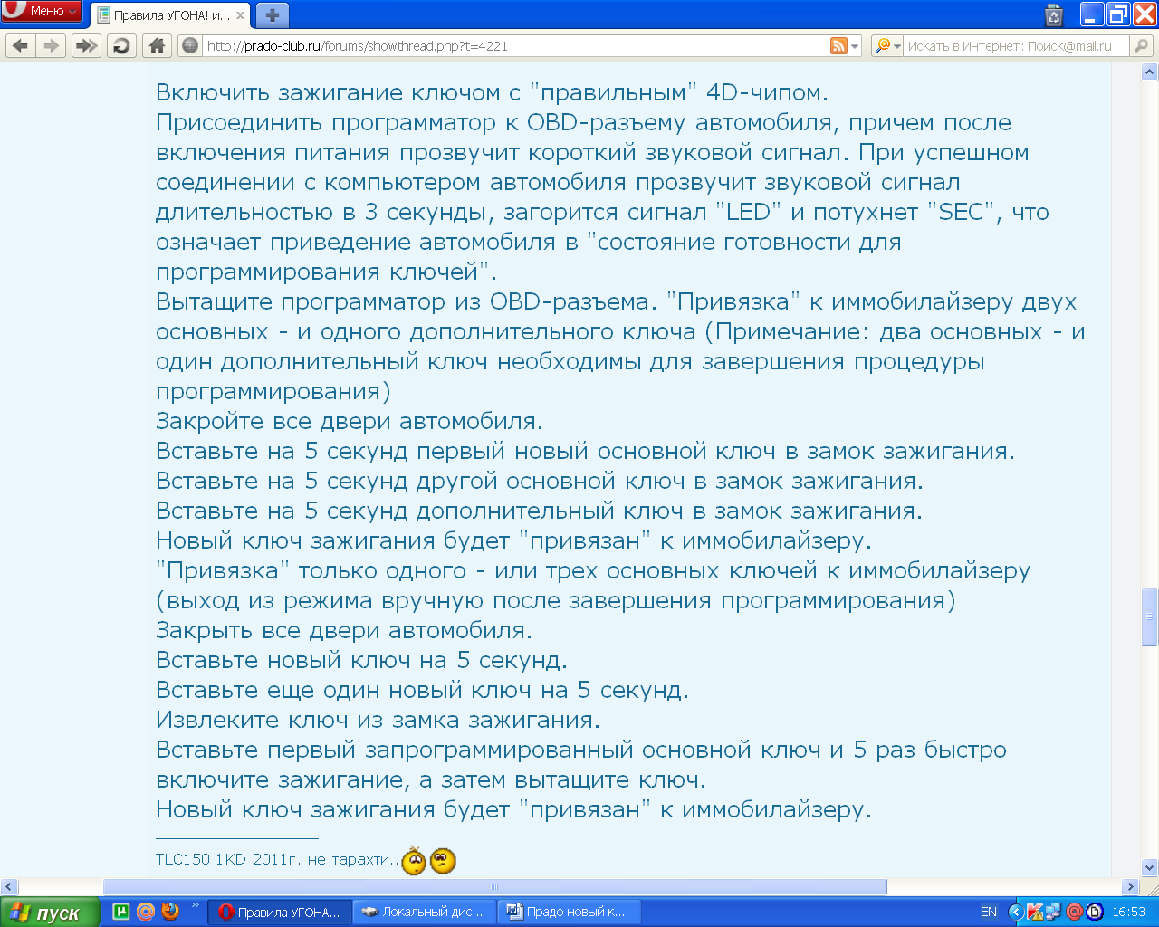

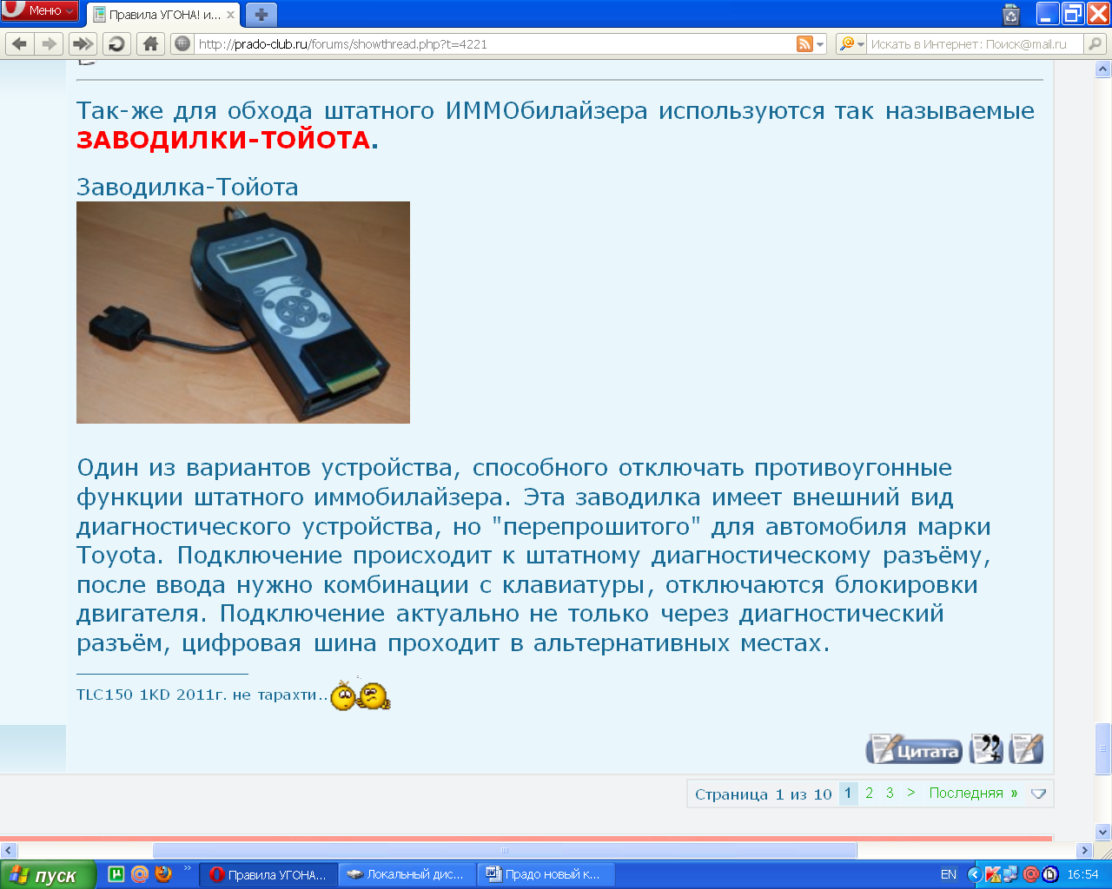

На Exist.ru болванка ключа с кнопками 89752-60050 стоит 378 рублей май 2011г . Искать в разделе замки

Если коротко стирание так, сотрутся все ключи кроме того, что участвует в действиях:
1. Водительская дверь закрыта. Мастер ключ в руках.
2. Вставить и вытащить мастер-ключ в замок зажигания 6 раз за 35сек
3. Открыть и закрыть водительскую дверь 7 раз за те же 35сек
4. Индикатор загорится на 1сек и потухнет. Вытащить мастер ключ из замка

Ссылка ,(заготовки, ключи и др.) контора на английском, внизу переключение на русский. недорого. До Москвы есть доставка
http://s.dealextreme.com/search/toyota%20key

http://www.dealextremeru.com/c/replacement-keys-remotes-714
цена 100 рублей примерно сайт на русском

89070-60792 - ключ в сборе с трансмиттером(останется только жало проточить и прописать)
а можно так: 89752-60050 - заготовка с жалом и отверстиями под кнопки + 89751-35070-задняя крышка с логотипом тойоты. Это на тот случай, если есть трансмиттер. Либо ещё + 89071-42050 - сам трансмиттер. Да, ещё нужен будет винтик-саморез 89759-41020.

Сколько ключей можно прописать в мозги 120-му Прадо - 7 мастер-ключей и 3 саба. Мастер-ключ - с черной головкой - позволяет программировать доп. ключи
Саб-ключ - с серой головкой - соответственно не позволяет. Его еще валетом называют. Всего можно 10 ключей записать
если дополнительный ключ вставить в замок зажигания, то лампочка иммобилайзера загорится на одну секунду, затем потухнет. С мастер ключом она загораться не станет

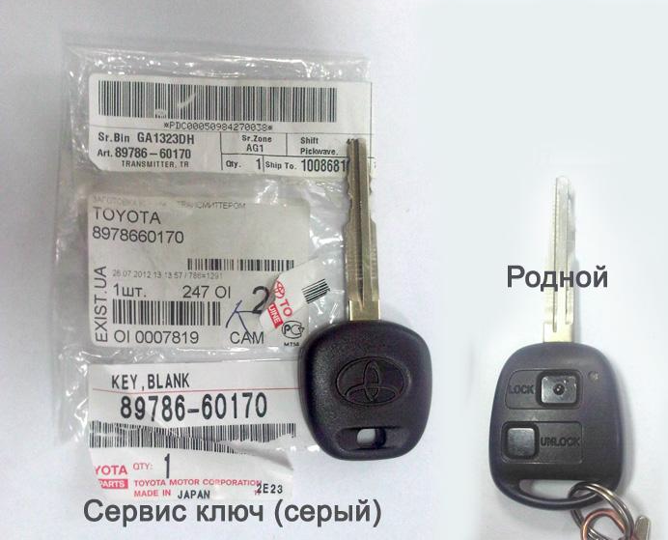

http://medvezhatniki.com на Украине, заготовки, отмычки

Возможно повтор
Прописка ключа в ИММО
1. сидим в машине, двери просто закрыты (не на замок), Мастер ключ в руках. индикатор иммо - мигает.
2. втыкаем 5 раз ключ в замок и на 5й раз ключ в замке оставляем, сразу же открываем и закрываем водительскую дверь 6 раз (на шестой раз дверь закрыта) на всё это времени 35 сек.
3. вытаскиваем ключ и сразу же вставляем ключ который надо прописать и ждем около 1 минуты (иммо -мигает)
4. после 60 секунд индикатор иммо перестает мигать и тухнет!
5. вытаскиваем ключ и открываем и закрываем водительскую дверь для фиксации результата.
ключ прописан.

Подтверждаю. Именно так и был прописан ключ

Прописка кнопок ДУ ключа
1. Все двери закрыты кроме водительской, водительская открыта и отомкнута, ключ не в замке зажигания.
2. В течение 5 секунд дважды вставьте и вытащите ключ в замок зажигания (не проворачивайте!)
3. В течение 40 секунд дважды закройте и откройте водительскую дверь (можно концевиком двери), затем вставьте и вытащите ключ в замок зажигания.
4. В течение 40 секунд дважды закройте и откройте водительскую дверь(можно концевиком двери) , затем вставьте ключ в замок зажигания , закройте водительскую дверь и проверните ключ в положение ON (не проворачивайте двигатель!), а затем вытащите ключ из замка зажигания.
5. Центральный замок должен клацнуть, это сигнал ввода автомобиля в режим программирования. Если этого не произошло - повторите шаги 1-4.
6. В течение 40 секунд нажмите одновременно кнопки открытия (unlock)и закрытия ( lock) на головке ключа на 1,5 сек.
7. Сразу после того, как отпустите две кнопки согласно пункта 6 - нажмите кнопку закрытия (lock) на 1 секундy - в течение 3 секунд сработает центральный замок (клацнет) если все прошло успешно. Если ЦЗ не клацнул или клацнул дважды - брелок не запрограммировался - повторите пункты 6-7.
8. Сразу за первым брелком (в течении 40 сек) можно запрограммировать второй и третий следуя пунктам 6-7.
9. Откройте водительскую дверь.
Теперь можно проверить что мы натворили.
Первым процедуру прошел родной мастер,а вторым -новый ключ, даже еще нерезаный,
т.к. его, при прописке кнопок ,не нужно совать в замок зажигания, а только выполняем
п.п 6-7.

http://www.toy-lex.com/?f

Купить ключ можно на аукционе Е –бей

http://shop.ebay.com/items/__REMOTE-KEY-LEXUS-RX-330_W0QQ_kwZREMOTEQQ_kwZKEYQQ_kwZLEXUSQQ_kwZRXQQ_kwZ330QQ_ckwZBUTTONS

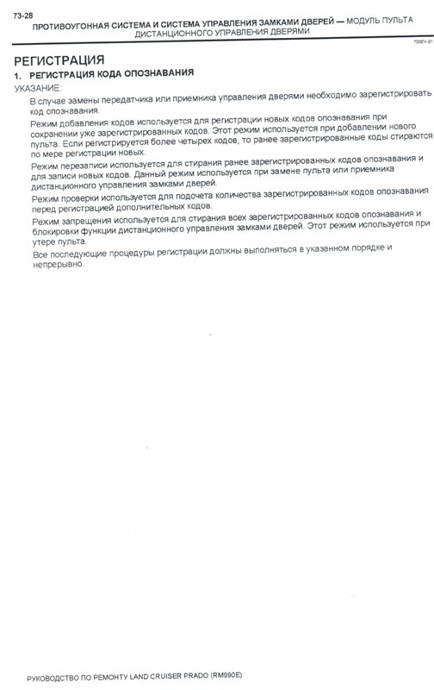

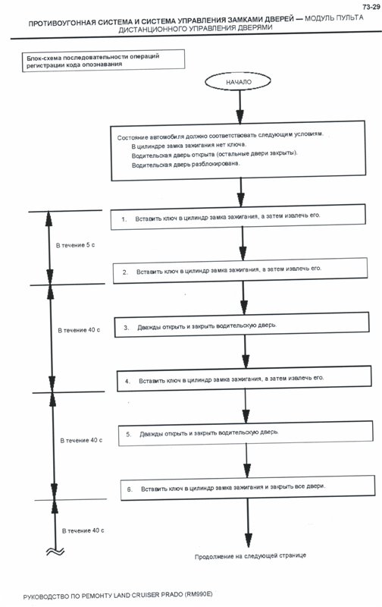
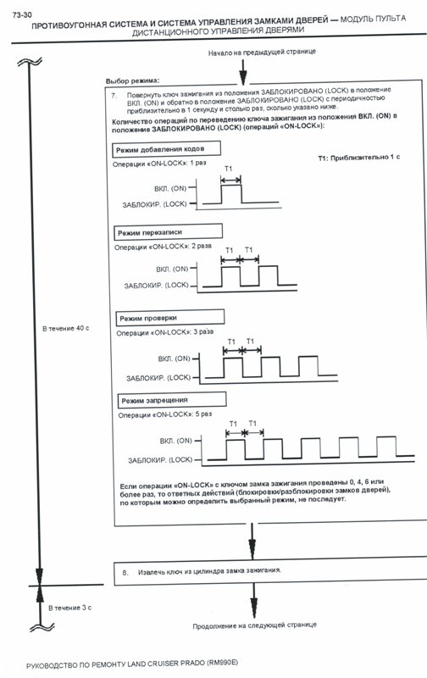
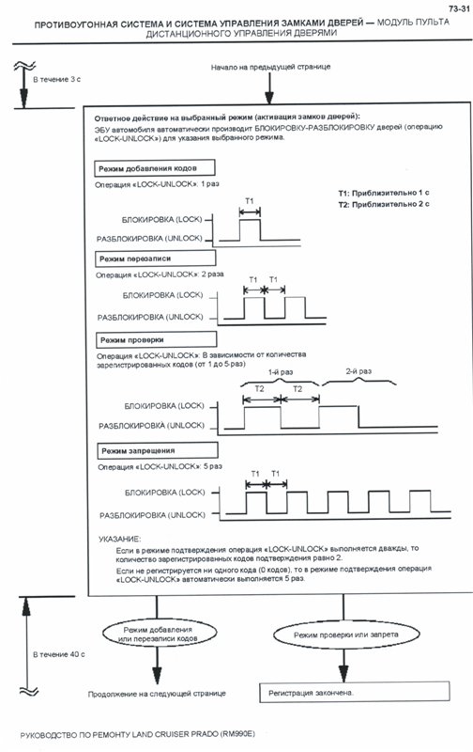
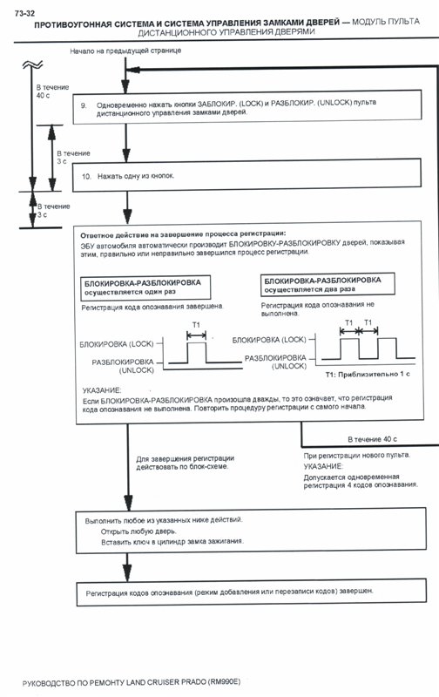

Прописал ключ.
Прадо. 2003г.в. дизель.
Алгоритм, как указывалось выше.
1. сидим в машине, двери просто закрыты (не на замок), Мастер ключ в руках. индикатор иммо - мигает.
2. втыкаем 5 раз ключ в замок и на 5й раз ключ в замке оставляем, сразу же открываем и закрываем водительскую дверь 6 раз (на шестой раз дверь закрыта) на всё это времени 35 сек.
3. вытаскиваем ключ и сразу же вставляем ключ который надо прописать и..... ждем 60 сек (иммо -мигает)
4. после 60 секунд индикатор иммо перестает мигать и тухнет!
5. вытаскиваем ключ и открываем и закрываем водительскую дверь для фиксации результата).
Главное соблюдать временные интервалы. Получилось с первого раза.
По аналогии стер все ключи, кроме одного, а затем прописал ещё раз.
Подтверждаю. что данные манипуляции работоспособны

